Английский язык 1 класс
- Просмотреть видео о английской букве Rr
https://www.youtube.com/watch?v=XYm8O7ChtWI
- На отдельном листе прописать по строчке: R, r, Rr, rabbit. Rabbit;
- Вспомнить изученные буквы, прослушать и спеть песенку
http://flyhigh.dinternal.com.ua/support/audio/fhu1/cd2/cd2_track_21.mp3
- Просмотреть видео о домашних любимцах и выучить названия домашних любимцев на английском:
https://www.youtube.com/watch?v=BgHNbUD_Uz0
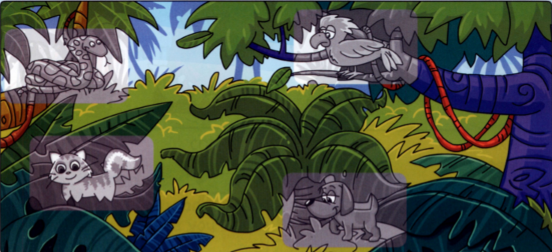
- Прослушать и глядя на картинку выучить песенку

http://flyhigh.dinternal.com.ua/support/audio/fhu1/cd2/cd2_track_25.mp3
- Нарисовать домашнего любимца (который есть или которого бы хотели).

